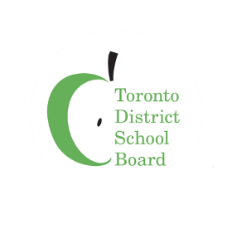
ٹی ڈی ایس بی (TDSB) ورچوئل (Virtual) سیکنڈری اسکول فیملی نیوز لیٹر
ورچوئل اسکول فیملی نیوز لیٹر کے اپریل 2021ء کے شمارے میں خوش آمدید۔ ہم امید کرتے ہیں کہ اس ماہ کے شروع میں اپریل کے وقفے کے دوران سب نے کچھ فرصت والے وقت کا لطف اٹھایا ہوگا۔
آن لائن مشکلات والے سال کے دوران ورچوئل اسکول کے طلباء نے بڑی استقامت اور لچک دکھانا جاری رکھا ہے۔ ورچوئل کلاس روموں اور ورچوئل اسکولوں میں ہر ماہ ہونے والے نئے اور دلچسپ پراجیکٹس اور اقدامات سے ہمیں حوصلہ ملتا ہے! ہم ان میں سےکچھ اس ماہ کے نیوز لیٹر میں آپ کے ساتھ شیئرکرتے ہوئے فخر محسوس کرتے ہیں۔
مزید معلومات اور اَپ ڈیٹس کیلئے، براہِ مہربانی ملاحظہ کریں http://www.tdsb.on.ca/virtualschool اورٹوئٹر پر پیروی کریں @tdsbvs
ورچوئل ڈراپ اِن اوقات میں شامل ہوں
اپنے بچے یا نوجوانوں کی ذہنی صحت و تندرستی کے بارے میں خیالات دریافت کرنے کیلئے ٹی ڈی ایس بی پروفیشنل سپورٹ سروسز کے عملے سے براہِ راست رابطہ کریں۔
منگل والے دنوں میں، صبح 10 بجے - صبح 11بجے
جمعرات والے دنوں میں، شام 7 بجے - شام 8 بجے
بچوں کی ذہنی صحت کا ہفتہ
ٹی ڈی ایس بی 3 سے7 مئی تک بچوں کی دماغی صحت کا ہفتہ (سی ایم ایچ ڈبلیو) کو تسلیم کرتا ہے۔ سب کیلئے طلباء کی ذہنی صحت اور فلاح و بہبود میں مددکرنےکیلئے، پیشہ ورانہ سپورٹ سروسز ٹیم نے اس سال کے قابو پانے، نگہداشت کرنے اور منسلک کرنےکے موضوع کے مطابق مختلف وسائل تیارکئے ہیں۔ براہِ مہربانی ان وسائل، اور بہت کچھ کے بارے میں آن لائن رسائی حاصل کریں۔ اور، آن لائن گفتگو کی یہاں پیروی کریں #copingcaringconnecting اور دیکھیں کہ اسکول اپنے طلباء کے ساتھ کیسے ذہنی صحت اور فلاح و بہبود میں مدد کر رہے ہیں۔
ٹورانٹو پبلک ہیلتھ (ٹی پی ایچ) ویکسین اَپ ڈیٹ
چونکہ ٹورانٹو سٹی بھر میں کووِڈ-19 ویکسین کی فراہمی جاری ہے، براہِ مہربانی بہت سی زبانوں میں دستیاب تازہ ترین معلومات اور حفاظتی ٹیکوں کے وسائل کیلئے ٹی پی ایچ کی ویب سائٹ ملاحظہ کریں۔
ٹی ڈی ایس بی عالمی ڈے آف پِنک کو اعزاز بخشتا ہے
اس سال، اپریل بریک کے دوران، عالمی ڈے آف پِنک 14 اپریل کو تھا۔ تاہم، ٹی ڈی ایس بی نے ٹی ڈی ایس بی ہیڈکوارٹر میں رینبو پرچم بلند کرکے اور ٹی ڈی ایس بی کے مرکزی صفحےکا رنگ گلابی میں تبدیل کرکے امتیازی سلوک، صنف پر مبنی غنڈہ گردی، ہومو فوبیا اور ٹرانسفوبیا کو روکنے اور شعور بیدار کرنےکیلئے عملے اور طلباء کی گلابی لباس پہننےکی حوصلہ افزائی کرکے ٹی ڈی ایس بی نے پھر بھی اس دن کا احترام کیا۔ عالمی پِنک ڈے ٹی ڈی ایس بی کیلئے مساوات اور قبولیت کی جدوجہد جاری رکھنے کیلئے اپنی حمایت کا مظاہرہ کرنے اور 2SLGBTQIA+ کمیونٹی کے ساتھ اظہار یکجہتی کرنے کا ایک طریقہ ہے۔
ٹی ڈی ایس بی میں اپریل ورثہ کا مہینہ
اپریل کے مہینے کے دوران، ٹی ڈی ایس بی مندرجہ ذیل ورثہ کے مہینے مناتا ہے:
- ہسپانوی ورثہ کا مہینہ
- لاطینی امریکہ تاریخ کا مہینہ
- سکھ ورثہ کا مہینہ
ہر ورثہ کے مہینے اور منصوبہ بندی کی سرگرمیوں اور تقریبات کے بارے میں مزید معلومات کیلئے براہِ کرم مندرجہ بالا لِنکس استعمال کرکے ٹی ڈی ایس بی کی ویب سائٹ پر جائیں۔

ورچوئل پوئٹری سلیم (Virtual Poetry Slam)
مارچ کے آخر میں پہلی مرتبہ ورچوئل پوئٹری سلیم منعقد ہوا! برائے ٹی ڈی ایس بی طلباء۔ یہ تقریب طلباء کی آوازکو سننے اور اس کی خوشی منانے کا ایک موقع تھا اور مختلف شناختوں کی انوکھی خوبصورتی تھی جو ٹی ڈی ایس بی کی تشکیل کرتی ہے۔
پوئٹری سلیم کیا ہے؟ وکی پِیڈیا کہتا ہے، "ایک پوئٹری سلیم مقابلہ آرٹس کا ایک پروگرام ہے، جس میں شاعر سامعین اور ججوں کے پینل کے سامنے شاعری پڑھتا ہے … جبکہ اسکی شکلیں مختلف ہو سکتی ہیں، سلیمز اکثر اونچی آواز اور زندہ دلی سے ہوتے ہیں، سامعین کی شرکت، خوشی اور ترسیل ڈرامائی ہوتی ہے۔"
وی ایس ایس کی ٹیچر، محترمہ فنگر ہٹ (Ms. Fingerhutt)کے زیرِ تربیت، ہمارے طلباء نے پیشہ ورانہ کارکردگی کا مظاہرہ کرتے ہوئے ٹی ڈی ایس بی کے دوسرے طلباء سے مقابلہ کیا۔ طلباء شعراء نے انتہائی اہم عنوانات کے بارے میں بات کی -- ذہنی صحت، مقامی آوازوں میں اضافہ شامل کرنا، ساتھ ساتھ اینٹی بلیک اور اینٹی ایشیئن نسل پرستی کے خلاف مضبوطی سےکھڑے ہونا۔
یہاں ورچوئل سیکنڈری اسکول کے طلباء کی نظمیں پڑھیں۔
ٹیم میں "I" نہیں ہے …لیکن ناقابل یقین میں ایک "I" ہے!
پچھلےکواڈ کے دوران،کیریئر اسٹڈیز/گائیڈنس ڈیپارٹمینٹ نے ورچوئل سیکھنے والوں کیلئے متعدد تجرباتی راستے کے مواقع میں حصہ لیا ہے اور اس میں مقامی کالجوں (جارج براؤن اور سینٹینئل کالج) کے مہمان مقررین موجود ہیں؛ یونیورسٹیوں (ٹورانٹو اور یارک یونیورسٹی) اور یہاں تک کہ برٹش کولمبیا (چیٹر ہائی) کی طرح! ایک گروپ کے طور پر، محکمہ نے روایتی اور غیر روایتی کیریئر کے راستوں کے بارے میں سیکھا اور او وائی اے پی اور مہارتی تجارتوں کے ذریعہ پیش کردہ بہت سے مواقع کی بصیرت حاصل کی۔ آخر میں، طلباء وظائف، برسریز اور قرضوں کے ذریعہ اپنی پوسٹ سیکنڈری تعلیم کو کس طرح فنڈز فراہم کرنے کے بارے میں سیکھ کر اپنے مستقبل کے راستوں کیلئے مزید منصوبہ بندی کرنے میں کامیاب ہوئے۔
مستقل تعاون کے ذریعہ، اس ٹیم نے نصاب اور طالب علموں کی سیکھنے کی ضروریات کیلئے وسائل اور نظریات شیئرکرکے ایک دوسرے کے علم حاصل کرنےکی میں مددکی۔
ورچوئل کیریئر اسٹڈیز مقابلہ "مجھے اپنا پیسہ دکھائیں"
اپریل میں، ٹی ڈی ایس بی ورچوئل کیریئر اسٹڈیز کلاسوں نے ایک مقابلے "مجھے اپناپیسہ دکھائیں" میں حصہ لیا جس کا انقاد بے اسٹریٹ ڈی کنسٹرکٹڈ (بی ایس ڈی) نےکیا۔ کینیڈا کی اس غیر منافع بخش تنظیم نےگریڈ 10 کے 100 سے زائد طلباء کیلئے ایک معلوماتی، انٹرایکٹو، تفریحی ورکشاپ کی رہنمائی کی جس میں انہیں مالیات کی دنیا سے متعارف کروایا گیا۔ انہوں نے ایک حقیقی وقت میں ورچوئل سیشن کی میزبانی کی، جہاں حاصل کردہ پوائنٹس کی بنیاد پرٹاپ 3 فاتح قرار پائے۔
مقابلےکی تیاری میں مددکیلئے، طلباء کو پیشہ ورانہ طور پرڈیزائن کردہ 10مالی خدمات سے متعلق انٹرایکٹو تحقیقی سرگرمی دی گئی تھی۔ طلباء نے حقیقی زندگی کےکینیڈئین اداکاروں سے بھی ملاقات کی، جن میں سے ہر ایک مالی خدمت کی نمائندگی کرتا تھا۔ مکمل منظرنامے اور ایک انفرادی کہوٹ (Kahoot)کے ساتھ! ہر ایک کیلئےکھیل، طلباء نے ہر شعبےکو انٹرایکٹو، تفریح اور تیز رفتار طریقے سے سیکھا۔ بی ایس ڈی نے طلباء کے سیکھنےکو مستحکم کرنےکیلئے سیشن کے بعدکی سرگرمی بھی فراہم کی۔
کیریئر اسٹڈیز کے طلباء نے ایک زبردست کام کیا اور دونوں سیشنوں کیلئے ٹاپ 3 میں جگہ بنائی! مجموعی طور پر، بی ایس ڈی پروگرام دور دراز، کلاس روم میں، کے ساتھ ساتھ امتزاجی طور پر سیکھنےکے ماحول کی ضروریات کو پورا کرنے کیلئے اچھی طرح سے تشکیل دیا گیا تھا۔
"مجھے اپنا پیسہ دکھائیں" گیم صبح کے سیشن میں لکسیکان نوا رتنا رسا (Laksikan Navaratnarasa) [اول] اور شایان جورڈن (Shayann Jordan) [دوئم] اور سہ پہرکے سیشن میں ایملی گو (Emily Ngo) [دوئم] اور فیبینا نزات (Fabiha Nazat) [سوئم] کو مبارک باد۔

تخلیق کاروں کا کلب
تخلیق کاروں کا کلب ایک متنوع اور جدید جگہ ہے جہاں وہ طلباء جو چیزیں تخلیق کرنےکا شوق رکھتے ہیں آپس میں مِل کر اپنے نظریات کا تبادلہ کرتے ہیں۔ کلب ایک محفوظ جگہ کے طور پرکام کرتا ہے جہاں لوگ ایک دوسرے کے شاہکاروں پر نکتہ چینی، تنقید اور تعریف کرسکتے ہیں۔ سب کا خیر مقدم کیا جاتا ہےکہ وہ کلب میں شامل ہوں اور اپنے خوبصورت شاہکاروں کو متعارف کروائیں خواہ وہ مزاحیہ اسٹرپس ہوں، ڈیجیٹل آرٹ ہو، میوزک ہو، بولےگئے الفاظ ہوں یا یہاں تک کہ کوڈکی گئی ایک ویڈیوگیم ہو۔
ہمارے آنے والے شوکیس کے بارے میں ایک دلچسپ اعلان کیلئے جُڑے رہیں! مزید تفصیلات کیلئے، تخلیق کاروں کےکلب کی انسٹاگرام
پر پیروی کریں @tdsb.creator_club
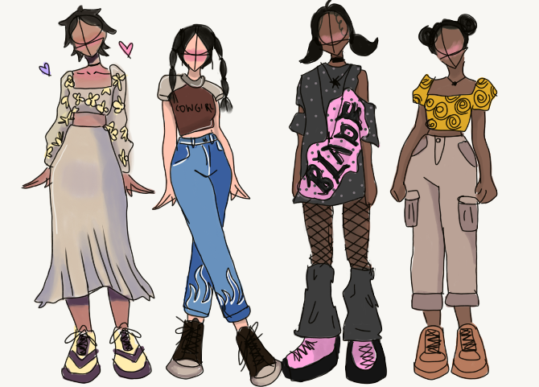
ہم تخلیق کاروں کےکلب کی کچھ تخلیقات کو شیئرکرتے ہوئےخوشی محسوس کرتے ہیں!

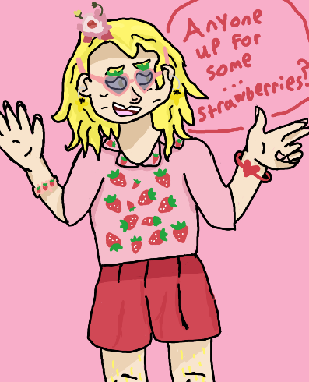

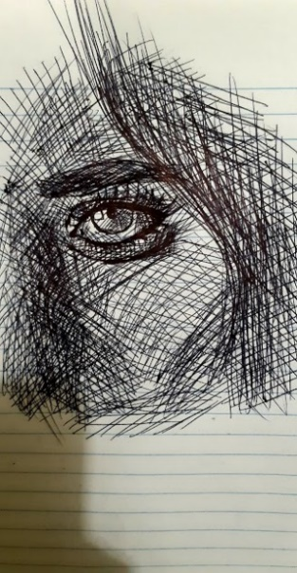

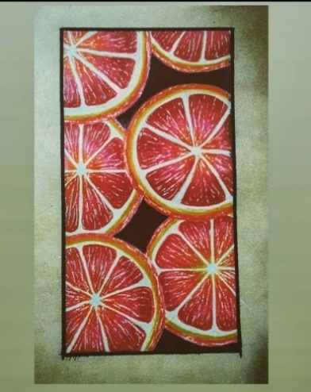

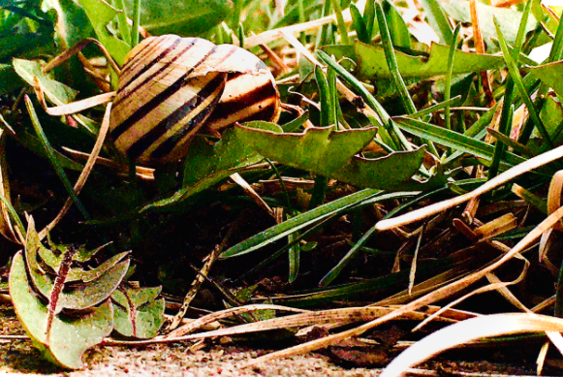

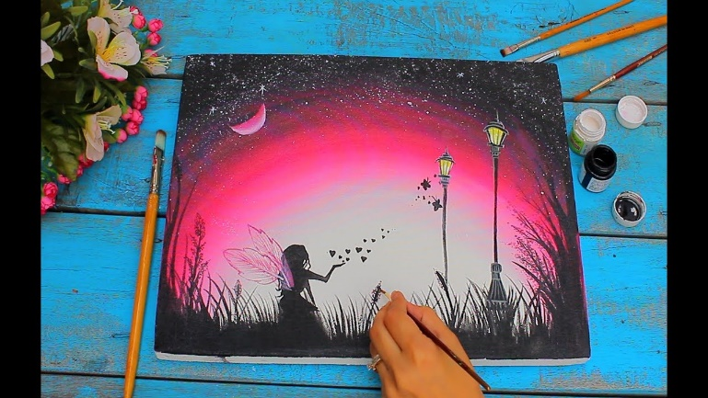

وی ایس ایس نے ٹورانٹو کے سائنس میلے میں سونے اور چاندی کا تمغہ حاصل کیا

15 اپریل کو طلباء نے ٹورانٹو بھرکے سائنس میلے میں حصہ لیا۔ اس سال کا مقابلہ ورچوئلی طور پر منعقد ہوا اور اس نے آن لائن سائنس کی تحقیقات اور جدت طرازی کرنے والے طلباء کی حکمت اور تخلیقی صلاحیتوں کو اجاگرکیا۔
گریڈ 11 کے دو ورچوئل سیکنڈری اسکول کے طلباء کو سونے اور چاندی کے تمغے سے نوازا گیا۔ اینڈریو ماؤ (Andrew Mao) کا اختراعی پراجیکٹ جس میں انہوں نے ہاکی ہیلمٹ میں ایک سنسناہٹ پکڑنے والے سینسر (concussion detector sensor)کی تیاری اور تجربہ کیا، جس پر انہوں نے سونےکا تمغہ حاصل کیا اور مئی میں آن لائن ہونے والےکینیڈا قومی سائنس میلےکیلئے ترقی حاصل کی۔ عریسہ عظیم (Arissa Azeem) کو بھی مبارک ہو، جن کے جلد کی کریموں میں وقوعی اشیاء کے پراجیکٹ پر انہوں نے سلور میڈل حاصل کیا۔
تمام طلباء کو مبارکباد جنہوں نے سائنسی میلے میں حصہ لیا۔ مزید پڑھیں اور پروجیکٹس آن لائن یہاں ملاحظہ کریں www.torontosciencefair.ca
وی ایس ایس میں ہوا میں میوزک

گریڈ 10 میوزک کلاس کی آخری کارکردگی کےکام کیلئے، طلباء تخلیقی عمل کے نتیجے میں کچھ پیش کرسکتے ہیں، کسی ذریعہ کسی اوزار پر سیکھنےکا مظاہرہ کرسکتے ہیں، اور پیش کرنےکیلئے ٹیکنالوجی کا استعمال کرسکتے ہیں۔ بہت سے انوکھے تخیالات تھے - کچھ طلباء نے یوٹیوب ویڈیو مظاہرے کئے، کچھ نے اصلی کمپوزیشن کے ساتھ متحرک حرکات کیں، اورکچھ نے ڈیجیٹل میوزک پلیٹ فارمز پر میوسیقی تشکیل دی۔

احمد عبدالغنی نے اپنی چھوٹی بہن کی یوکیولیلی (ukulele) پرکچھ راگ سیکھنےکا فیصلہ کیا، اور انہوں نے پیانو پر بھی "محبت میں گرفتار ہونے سے باز نہیں رہ سکتا" بجانا سیکھا۔ اس ویڈیوکا نتیجہ جہاں انہوں نے اپنے آپ کو دونوں کو بجاتے ہوئے ایڈٹ کیا۔ ویڈیو یہاں دیکھیں!

وی ایس ایس گریڈ 11/12 صوتی میوزک کے طلباء مِلے جلے جذبات شیئرکرتے ہیں

گریڈ 11 اور 12 صوتی میوزک کلاسوں میں شامل طلباء کو مبارکباد جنہوں نے وی ایس ایس ورچوئل کنسرٹ میں یہ پیش کیا: مِلے جلے جذبات
مرکزی خیال، موضوع سے وابستہ جذباتی بلندیوں اورگہرائیوں کی عکاسی کرتے ہوئے، طلباء نے پیار، دل کو توڑنا، دوستی، وبائی مرض، دیومالائی شخصیتوں، مشہور شخصیتوں، اور بہت کچھ کے بارے میں لکھا۔ انہوں نے اس پراجیکٹ میں محبت، وقت اور ہنرکی حیرت انگیز مقدار داخل کی، کیونکہ انہوں نے اصل گانے تیارکرنے میں تعاون کیا جس میں آن لائن کنسرٹ کے تجربےکو تیارکرنے اور مشغول کرنےکیلئےطاقتور شاعری، دُھنیں، ٹریکس اورگرافکس شامل ہیں۔ ہمیں ان کےکارناموں پر بہت فخر ہے!
طلباء یہاں اپنےکام کو یوٹیوب کے ذریعے شیئرکرنےکیلئے پُرجوش ہیں: https://www.youtube.com/channel/UCARKd93l7GaiwJiBG0XzToQ
ہمارے پاس آپ کیلئے ایک وی ایس ایس کلب ہے!

براہِ مہربانی وی ایس ایس میں طلباء کی رہنمائی میں، طلباء کو دستیاب 27+ کلبوں کو چیک کریں۔ وی ایس ایس میں کلب ہب میں اپنے لئےکلب تلاش کریں۔ کلب اینائم (Animé)کلب سے لےکر فلاح و بہبود کے کلب تک اور تمام 25 ان کے درمیان ہیں۔ یہاں کلب کی ایک مثال ہے۔
بلیک اسٹوڈنٹ الائنس
وی ایس ایس بی ایس اے (بلیک اسٹوڈنٹ الائنس) طلباءکی آواز میں اضافے، طلباء کی قیادت میں صلاحیت پیدا کرنےکیلئے کام کرتی ہے اور اس کی تائید ٹی ڈی ایس بی عملے کے ممبران کرتے ہیں۔ بی ایس اے کا مقصد سیاہ فام طلباءکو بااختیار بنانا، محفوظ تر اور زیادہ جامع جگہیں پیدا کرنا اور افریقی ورثہ کے طلباءکو قائدانہ مواقع فراہم کرنا ہے۔ بی ایس اے دیگر تمام زیرِ نمائندگی آوازوں کی بھی حلیف ہے۔
اسے The Club Hub @ VSS پر دیکھیں۔
یہ سب کچھ ایک ساتھ وی ایس ایس میں رکھنا
چار مختلف مضامین کے اساتذہ کینیڈا میں کھانےکی حفاظت کے بارے میں گریڈ 10کے طلباء کوکراس سرکلر تعلیم دینے کیلئے اکٹھے ہوئے، جس نے وبائی مرض کے دوران ٹورانٹو پرتوجہ دی۔
کلاس کا آغاز دو مہمان مقررین – ونی کواچ (Winnie Quach) اور شینن میکالے (Shannon McCauley) سے ہوا۔ ونی نے ٹورانٹو سٹی کے ساتھ کھانےکی خواندگی اورکھانے کے عدم تحفظ پر ایک سروس لرننگ پائلٹ پراجیکٹ پرکام کیا۔کمیونٹی فوڈ سینٹرزکینیڈا سے تعلق رکھنے والی شینن نے اس بارے میں بات کی کہ ان کی تنظیم کیا کرتی ہے اورکووِڈ نےکس طرح ٹورانٹو میں فوڈ سیکیورٹی کو متاثرکیا۔ طلباءکو سوال پوچھنے اور جوکچھ سیکھا اس کو عملی جامہ پہنانےکا موقع ملا۔ چاروں کلاسوں کے طلباء نے فوڈ سیکیورٹی کے معاملے میں گہری دلچسپی لےکرکام کیا اور اساتذہ نے انہیں چیلنج کیا کہ وہ اپنے موضوع کے لینزکے ذریعہ اس مسئلےکی جانچ پڑتال کریں، اور بیداری پیدا کرنے اور فوڈ سکیورٹی کے مسئلے کا حل نکالنےکے طریقے نکالیں۔
ذہانت انگیز سرگرمی سے طلباء کےکچھ نظریات مندرجہ ذیل ہیں:
- فوڈ سیکیورٹی کے بارے میں ورکشاپس اور/ یا اسمبلیاں اسکول میں منعقدکریں
- ناشتہ/ دوپہرکےکھانےکے پروگرام جو اسکولوں میں مہیا کئے جاتے ہیں اورکھانےکی مہم میں عطیہ کئے جائیں
- اس موضوع پر پہچان کے دن - "بیل لیٹس ٹاک" کی طرح
- سیاستدانوں سے مدد مانگنےکیلئے آگاہی اور درخواستوں کو پھیلائیں
- عوامی واقعات کی حوصلہ افزائی کریں جہاں لوگ کھانےکے عدم تحفظ کے بارے میں سیکھ سکیں اور وسائل مہیا کرسکیں

اساتذہ کراس سرکلر والے دن کی میزبانی کرکے بہت کچھ سیکھ چکے ہیں اورکواڈ 4 میں اس سے بھی بہتر تجربے کی سمت کام کرنےکیلئے طلباء کی آراء کو جمع کر چکے ہیں۔

چیک کرنےکےکچھ وسائل:

ٹورانٹو یُوتھ کیبنیٹ
ٹورانٹو میں کھانےکا عدم تحفظ
کمیونٹی فوڈ سینٹرزکینیڈا | اچھا کھانا صرف ابتدا ہے - ہوم
یو ٹورانٹو فوڈکا عدم تحفظ

یِی لِن (Yi Lin)کے ساتھ انٹرویو: وی ایس ایس طالب علم اور ٹی ڈی ایس بی اسٹوڈنٹ سینیٹ کی نائب صدر
یِی لِن ڈاکٹر نارمن بیتھون سی آئی میں گریڈ 11 کی طالبہ ہیں جو اس سال وی ایس ایس میں حصہ لے رہی ہیں اور حال ہی میں ٹی ڈی ایس بی اسٹوڈنٹ سینیٹ میں وائس پریذیڈینٹ منتخب ہوئی ہیں۔
ٹی ڈی ایس بی اسٹوڈنٹ سینیٹ کیا کرتا ہے؟

اسٹوڈنٹ سینیٹ طلباء کی گورننگ باڈی ہے۔ یہ 1999ء میں "سپر کونسل" کے نام کے تحت شروع ہوئی۔ یہ نام 2016ء میں اسٹوڈنٹ سینیٹ میں تبدیل ہوگیا۔ ہم طلباءکے گروپ کی حیثیت سے باقاعدگی سے ملتے ہیں اور ہر ماہ اپنے اسٹاف ایڈوائزر سے ملتے ہیں۔ ہم ٹی ڈی ایس بی میں ہر سیکنڈری اور مڈل اسکول کے طلباءکی نمائندگی کرتے ہیں۔

ٹورانٹو بھرکے مختلف اسکولوں کے طلباء اس طلباء سینیٹ اور طلباء کے درمیان خیالات کے بہاؤ کو یقینی بنانےکیلئے ہماری ماہانہ لرننگ سینٹر میٹنگ میں شرکت کرتے ہیں۔ ہم طلباء سے خیالات اور خدشات حاصل کرتے ہیں اور پھر اسٹوڈنٹ ٹرسٹیز ان نظریات کو بورڈ آف ایجوکیشن کے پاس لے جاتے ہیں۔ ایجوکیشن بورڈ میں بیٹھنے والے تین اسٹوڈنٹ ٹرسٹی ہیں۔

ہم نوجوانوں کیلئے تقاریب اور کانفرنسوں کے منصوبے بناتے ہیں، جو ٹورانٹو بھرکے طلباء کو اکٹھاکرتے ہیں۔ ٹی ڈی ایس بی کی ویب سائٹ پر ٹی ڈی ایس بی اسٹوڈنٹ سینیٹ پیج پر ہمارے کام پر روشنی ڈالی جاتی ہے۔

آپ اسٹوڈنٹ سینیٹ میں شمولیت میں دلچسپی کیوں رکھتے تھے؟

میں تعلیم کے بارے میں اور فرق پیدا کرنے میں جذبہ رکھتی ہوں۔ میں جانتی ہوں کہ طلباء کے پاس بہت سے آئیڈیاز ہیں جو سُنے ہی نہیں جاتے۔ میں طلباء کے آئیڈیازکو آگے لانے اور آخر کار اسکول بورڈ کو بہتر بنانےکیلئے دوسروں کے ساتھ مل کرکام کرنا چاہتی ہوں۔

اسٹوڈنٹ سینیٹ کے ساتھ مل کر، مَیں گریڈ 7 اور 8 کے طلباء کیلئے ایک مثالی کردار بن سکتی ہوں اور ان کی آواز کو آگے سنانے کے بارے میں سوچنے میں ان کی مدد کرسکتی ہوں۔ طلباء سینیٹ ٹورانٹو بھر سے لوگوں سے ملنے اور تعلیم کو بہتر بنانے اور طلباء کی آواز کو اونچا کرنے میں تعاون کرنےکا ایک بہت اچھا طریقہ ہے۔

آپ نے طالب علمی کی سیاست کیسے شروع کی؟

میں نے اپنے اسکول کی طلباء کی سرگرمی کونسل میں گریڈ 10 کے نمائندے کی حیثیت سے ہائی اسکول میں ابتدا کی۔ گریڈ 10 کے نمائندے کی حیثیت سے، میں نے اپنے اسکول میں طلباء کے دیگر رہنماؤں کے ساتھ کام کرکے اپنی قائدانہ صلاحیتیں استوار کیں۔

اس ابتدائی تجربے کے ذریعے، میں نے اس بارے میں بصیرت حاصل کی کہ طلباء کیسے فرق پیدا کر سکتے ہیں۔ طلباء کو سب سے پہلے ضرورت اس بات کی ہوتی ہےکہ وہ اپنی آواز کو اہم بنائیں اورکبھی بھی تبدیلی لانے میں اپنے سکون کے دائرے سے نکلنے سے نہ گھبرائیں۔

گریڈ 10 میں اپنے تجربےکی بنیاد پر، میں نے اس سال وائس پریذیڈنٹ کا الیکشن لڑا۔ میری مہم کا نعرہ یہ تھا، " ہماری اہمیت ہے۔ ہماری آوازیں ہی ہیں جو اس بات کو یقینی بناتی ہیں کہ ٹی ڈی ایس بی میں طلباء کی مددکیلئے تبدیلیاں اور بہتریاں لائی جاسکتی ہیں۔"

اس سال کیلئےکن سرگرمیوں کا منصوبہ بنایا جا رہا ہے؟

سینیٹ کی حیثیت سے، ہم نے ایک ذہنی صحت کانفرنس کی میزبانی کی، جو بدھ، 21 اپریل اور جمعرات، 22 اپریل کو منعقد ہوئی تھی۔ ہم نے متعدد مہمان مقررین کو ورکشاپس کی میزبانی کرکے مدعو کیا جہاں انہوں نے گریڈ 6 سے 12 تک کے طلباء سے ذہنی صحت اور تندرستی کی اہمیت کے بارے میں خطابات کئے۔

ہم نےکامیابی سے اس بات کی وکالت بھی کی کہ ٹی ڈی ایس بی اسکولوں میں نسانی حفظان صحت کی مصنوعات مُفت فراہم کی جائیں۔ ہم اسے صوبے بھرکے تمام اسکول بورڈز میں پھیلتے ہوئے دیکھنےکی امید رکھتے ہیں۔

آخر میں، ورچوئل سیکنڈری اسکول میں طلباء کی کمیونیکیشن کی دیکھ بھال کیلئے، مَیں ایک وی ایس ایس عملے کے ایڈوائزر کے ساتھ مل کر اسٹوڈنٹ سینیٹ کونسل کی تشکیل کیلئےکام کر رہی ہوں جسے ٹی ڈی ایس بی وی ایس ایس سینیٹ کہا جاتا ہے۔ کلب وہ جگہ ہے جہاں طلباء ہمارے اسکول کے آس پاس کے مختلف موضوعات پر اپنے تحفظات اور خیالات بیان کرسکتے ہیں۔ ورچوئل اسکول میں طلباء کے شیئرکردہ تمام خیالات پرنسپلز، نائب پرنسپلز، یا سپرنٹنڈنٹ کے ساتھ شیئرکئے جائیں گے جہاں وہ اس بات کا ادراک کرسکتے ہیں کہ طلباء کو کامیاب ہونے کیلئےکس چیزکی ضرورت ہے اور وہ طلباء کی تعلیمی ضروریات میں بہتر مددکر سکتے ہیں۔
